TP Mise en place d’un réseau peer-to-peer

# Objectifs / Compétences

* Installer et prendre en main le logiciel **Cisco Packet Tracer**
* Créer une règle sur le pare-feu Windows
* Mettre en place un réseau poste à poste (peer-to-peer)
* Utiliser les commandes **ping** et **ipconfig**

# Prérequis

* La source du logiciel **Cisco Packet Tracer**
* Le chapitre 1 du cours « Fonctionnement des réseaux »
* Une carte réseau ethernet (pour l’exercice 3.4)

# Travail à réaliser

## Cisco Packet Tracer

Installer Cisco Packet Tracer sur votre poste informatique

## Pare-feu Windows

Ajouter une règle sur le pare-feu Windows pour bloquer le logiciel **PACKET TRACER** et ainsi éviter la demande d’inscription et/ou de connexion.

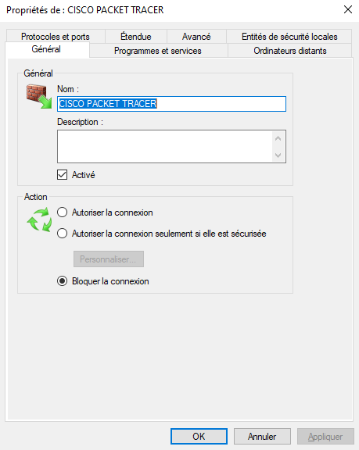

## Réseau peer-to-peer simulé

Ajouter 2 ordinateurs dans packet tracer et faire en sorte que la communication se fasse.

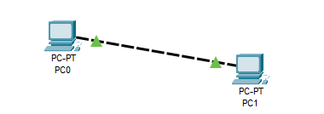

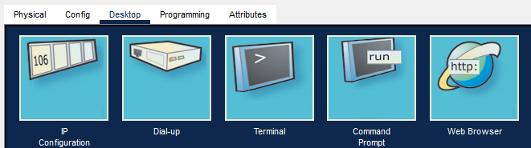Pour accéder à un **invite de commande** sur Packet Tracer, clic sur l’ordinateur puis **Desktop** et enfin **Command Prompt.**

### Utiliser la commande **ipconfig** pour lister les paramètres IPv4 des 2 machines

Quel est le résultat de la commande ?

|  |  |  |
| --- | --- | --- |
| Nom de l’ordinateur | Adresse IPv4 | Masque de sous réseau |
| PC0 | 0.0.0.0 | 0.0.0.0 |
| PC1 | 0.0.0.0 | 0.0.0.0 |

Nous constatons que nous n’avons pas d’adresse IP et que la commande ping ne fonctionne pas !

### Configurez maintenant les 2 ordinateurs en DHCP

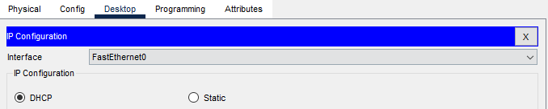

### Utiliser la commande **ipconfig** pour lister les paramètres IPv4 des 2 machines

Remplir le tableau en fonction du résultat de la commande :

|  |  |  |
| --- | --- | --- |
| Nom de l’ordinateur | Adresse IPv4 | Masque de sous réseau |
| PC0 | 169.254.174.187 | 255.255.0.0 |
| PC1 | 169.254.108.55 | 255.255.0.0 |

### Utiliser la commande **ping** pour voir si les 2 postes communiquent entre eux

Quel est le résultat de la commande ?

C:\>ping 169.254.150.187

Ping statistics for 169.254.150.187 :

-------------------------------------------------------

C:\>ping 169.254.108.55

Ping statistics for 169.254.108.55:



**Faire valider par l’intervenant.**

ate

## Réseau peer-to-peer réél

Si vous avez le matériel nécessaire :

* Carte réseau Ethernet sur votre ordinateur
* Un câble Ethernet

Choisissez un binôme et réaliser la liaison entre vos 2 ordinateurs.



### Utiliser la commande **ipconfig** pour lister les paramètres IPv4 des 2 machines

Remplir le tableau en fonction du résultat de la commande :

|  |  |  |
| --- | --- | --- |
| Nom de l’ordinateur | Adresse IPv4 | Masque de sous réseau |
| PC0 | 169.254.123.89 | 255.255.0.0 |
| PC1 | 169.254.169.24 | 255.255.0.0 |

### Utiliser la commande **ping** pour voir si les 2 postes communiquent entre eux

Quel est le résultat de la commande ?



**Faire valider par l’intervenant.**

ate